Irakurgaia olerkia, albuma eta bideoa

Besarkada  -I-  Haizea dabil atean,  zakurra zaunka katean.  Egin zaidazu toki txiki bat  zure besoen artean.  -II-  Bi besoekin borobil,  bi besoekin oro bil.  Zure sehaskan nire burua  ahaztu nahiean nabil.  -III-  Dardar naiz, baina bi esku...  Ingura nazazu estu;  nire gorputzak haize bortitzen  batere beldurrik ez du.  -IV-  Amapola bat larrean,  belarria bularrean:  bihotza, gaur zu entzun nahi zaitut  mundua entzun beharrean.  -V-  Petaloak tximeleta,  lilia azal gordeka.  Biluzik nago, jantzi nazazu  hemen hotzak nago eta.  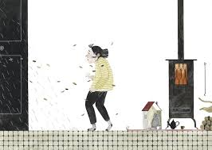 | 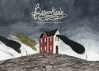  -VI-  Ibaiak zubia hil du,  urtu naiz eta amildu.  Askatu eta utzi erortzen,  utzi joaten, baina bildu.  -VII-  Lore urdin bat negarrez  hasi da ilunabarrez:  marea gora dator, maitea,  bete gaitzala aparrez.  -VIII-  Badatoz haize hegoak,  zure hatsaren beroak.  Utzi uzkurtzen eta laztandu  itzazu nire hegoak.  -IX-  Haizea naiz eta ura.  Besarkada lurrundu da.  Orain aske naiz, zuri eskerrak  berriz sortu naiz mundura.  -X-  Haizea dabil atean,  zakurra zaunka katean.  Nahi al zenuke toki txiki bat  nire besoen artean?  Uxue Alberdi (2015)

Hiztegia  zaunka: zakurra txanpaka, saingaka  sehaska: ohakoa, ninien ohe ttipia  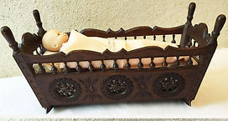  dardar: ikara  amapola: mitxoleta, landapinta  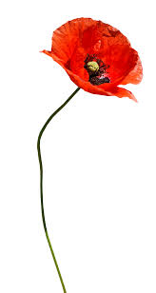  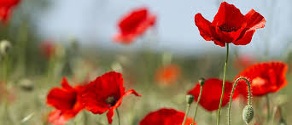 | urtu: gesaldu, beratu  amildu: erori  ilunabar: iluntze, ilunsenti    apar: hagun  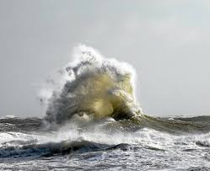  uzkurtu : gogortu, tinkatu  laztandu: ferekatu  besarkada: besoetan tinkatu  lurrundu: lurrun bilakatu

Uxue Alberdi eta Maite Gurrutxaga
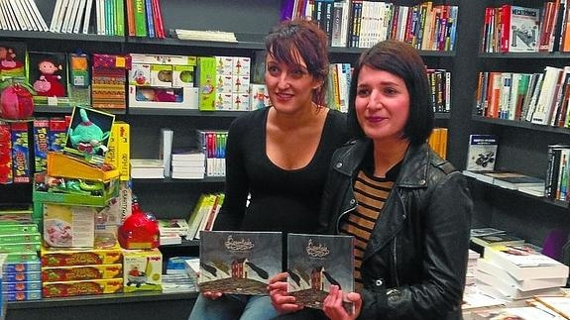
Uxue Alberdi,(Elgoibar, Gipuzkoa, 1984) idazleak eta Maite Gurrutxaga,(Amezketa, Gipuzkoa, 1983) marrazkilariak “Besarkada” album ilustratua, opari bat bezala sortu dute, triste dagoenarentzat edo besarkada bat behar duen pertsona ororentzat.

“Besarkada bat eskatzen duen haur baten istorioa jarraitu daiteke, eta amaieran bera da beste bati besarkada bat eskaintzen diona.”
“Besarkada” hori musika eta bideo moduan eskaintzen dute Internet bidez.

BESARKADA- Uxue Alberdi eta Maite Gurrutxaga:
https://www.youtube.com/watch?v=tSp1mFQgzl0

Gure lehen irudipenak (partekatzea)
a- Zer da olerki, album eta bideo honen gaia?
b- Zer diozu ilustrazio horietaz?

Hiztegia hobekiago ulertzeko
a- Zer da aipatzen duen “zure sehaska”, egiazko nini ohe ttipi bat ala irudizko sehaska bat?
b- Zer da aipatzen duen “lore urdin bat negarrez”, berezko erran-nahian da?
c- Aurki itzazu irudizko erran-nahian diren beste erranaldi zenbait eta gainmarra.
d- Zein dira zuretzat bitxienak,(Ibaiak zubia hil du?) politenak...?

Seinaleak aurkitzea
a- Zerk erakusten dizu Besarkada olerkia dela?
b- Non emanak dira errimak, zein lerroetan?
c- Zure ustez zertarako balio dute errimek olerki batean?
d- Zenbat estrofa dira?
e- Aditzik gabeko eta aditza jokatu gabea duten erranaldiak aurki itzazu.
f- Nola erranen zenuke olerki hori: gora eta ozenki ala eztiki xuxurlatuz?

Sentsazioak irudikatzeko eta amets egiteko
a- Sentsazio horiek sailka itzazu:
zakurra zaunka katean – ingura nazazu estu- amapola bat larrean- hemen hotzak nago- lore urdin bat negarrez- marea gora dator, bete gaitzala aparrez-...

Ikusmena | entzumena | hunkimena | usaimena | dastamena
b- Zein da (dira) gehienik irudikatuak diren zentzumenak Besarkada olerki, album edo bideoan?
c- Zergatik poetek horrelako irudiak erabiltzen dituzte?
d- Binaka irakur ezazue, aldizkatuz, eta azken estrofa elkarrekin, besarkatuz.

Idaztea
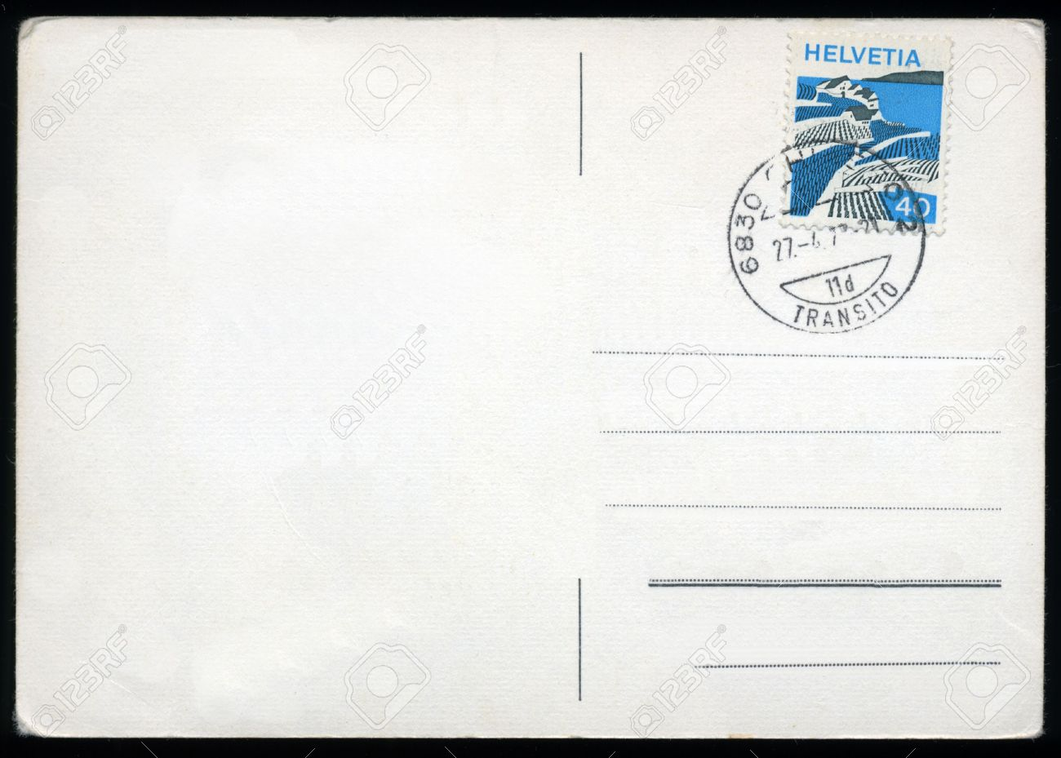
a- Olerki bat igor ezazu karta postalez. Aitzinaldean, ezkerraldean maite duzun olerki baten zati ttipi bat kopia ezazu eta eskuinaldean hartzailearen helbidea. Gibelaldean, marrazki batez ilustra ezazu.


